***Hogyan tud segíteni az óvodai segítő?***

Egyéni tanácsadással és segítő beszélgetéssel támogatja a szülőket a gyermeknevelés és családi élet területén jelentkező problémákban, valamint egyéb konfliktusok megoldásában.

Információnyújtás elérhető szolgáltatásokról, jogokról, szociális rendszer működéséről, szociális ellátásokról, valamint a Család- és Gyermekjóléti Központban **ingyenesen** igénybe vehető szolgáltatásokról (pl. ügyvéd, pszichológus, fejlesztőpedagógus, adósságrendezés, álláskeresés, családterápia, mediáció).

Súlyos veszélyeztető helyzetben, elhúzódó családi konfliktusok esetén, mint jelzőrendszeri tag delegálja a családot a Család- és Gyermekjóléti Központhoz.

A Család- és Gyermekjóléti Központ nyitvatartási idején túl felmerülő krízishelyzetekben azonnali segítséget nyújt, az alábbi telefonszámon: +36-30/210-2390.

**Kapcsolattartó:  *_____***

**óvodai és iskolai szociális segítő**

**email:** [**ovisuli@ujpestszi.hu**](mailto:ovisuli@ujpestszi.hu)

**tel: 369-0602, 370-4107**

***Fogadóóra időpontja:***

**A szolgáltatás igénybevétele térítésmentes!**

***Óvodai és iskolai szociális segítő munka a IV. kerületben***

1997. évi XXXI. törvény 39. § és a 15/1998. évi NM rendelet 25.§ alapján Újpest Önkormányzatának Szociális Intézménye Család- és Gyermekjóléti Központja óvodai és iskolai szociális segítő munkát végez a kerületi óvodákban, általános- és középiskolákban.

**Kik vehetik igénybe a segítséget?**

Az óvodai szociális segítés során az óvoda egészével foglalkozunk, gyermek, szülő és az óvoda munkatársa egyaránt felkereshet bennünket.

***Milyen problémával lehet szociális segítőhöz fordulni?***

* Gyermeknevelési kérdésekben (pl: szülő-gyerek viszonya).
* Családon belüli problémák (pl.: bántalmazás, szülők közti veszekedés, válás, veszteség, alkohol- és drogfogyasztás).
* Óvodákban előforduló problémák, konfliktusok esetében (pl. óvodakötelezettség mulasztása).
* Anyagi nehézségek (pl: váratlan élethelyzetből eredő anyagi problémák, adósság felhalmozódása).

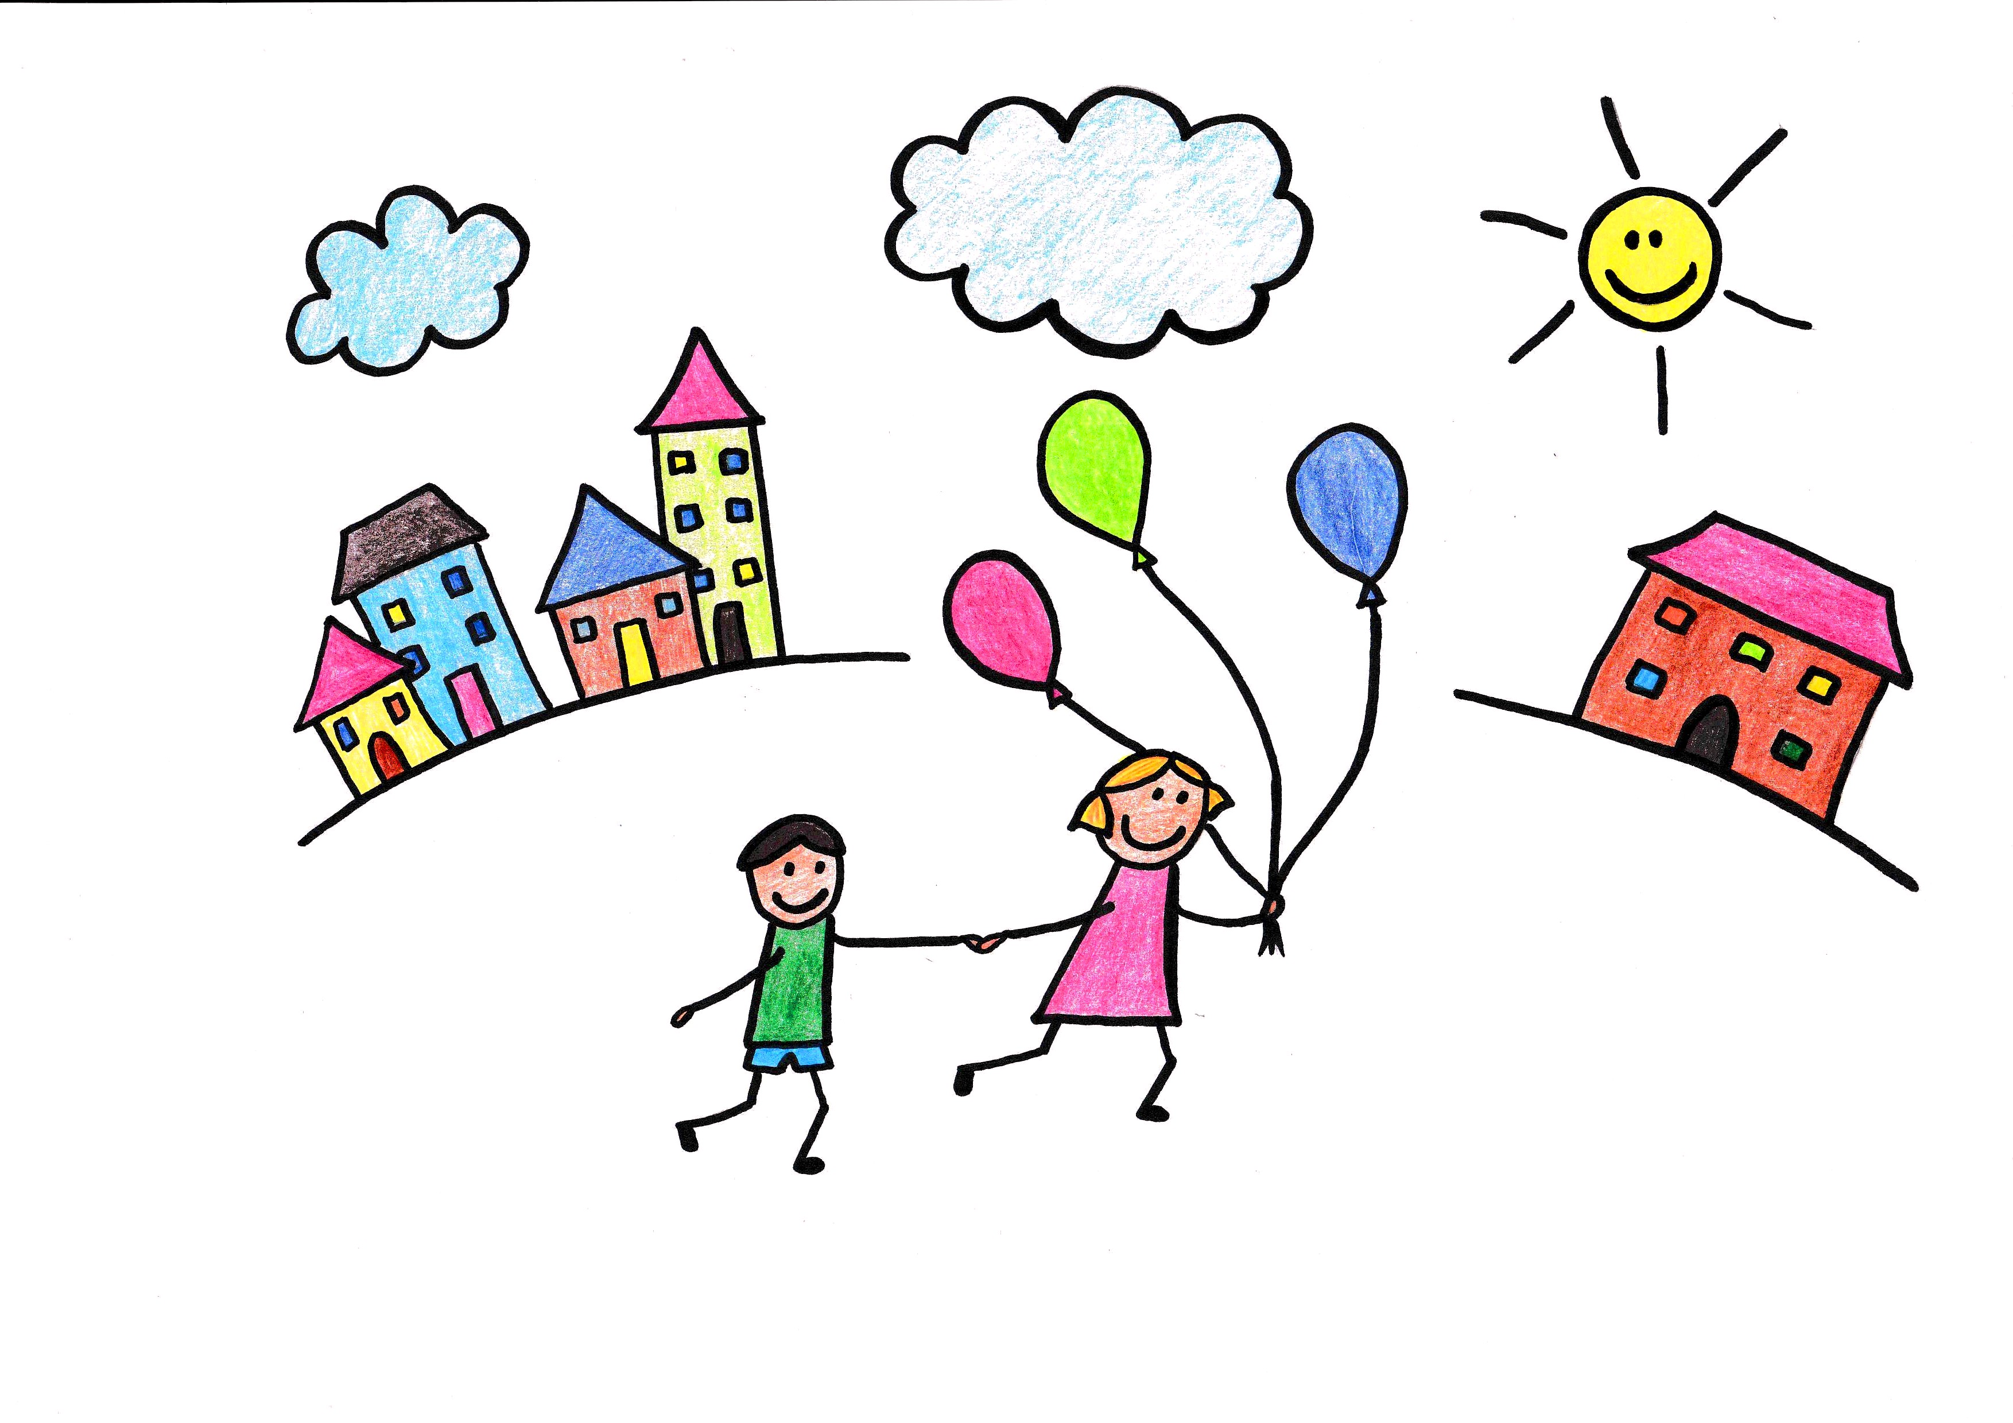

**Tájékoztató**

**Óvodai és iskolai szociális segítő tevékenységéről**

***„szülőknek”***

**2019**

**Újpest Önkormányzatának Szociális Intézménye**

**Család- és Gyermekjóléti Központ**

1042 Budapest, Deák Ferenc u. 93.

Tel.: 369-0602, 370-4107

[www.ujpestszi.hu](http://www.ujpestszi.hu)

